ECONOMIA
VOLKSWAGEN

Falta de peças mantém Volkswagen parada no Brasil
Empresa deve obter liminar na Justiça para retirar seus equipamentos das fábricas da Keiper, do Grupo Prevent

Cleide Silva,
O Estado de S.Paulo
24 Agosto 2016 | 08h20

A Volkswagen deve obter nesta quarta-feira, 24, liminar na Justiça para retirar seus equipamentos das fábricas da Keiper, do Grupo Prevent. A montadora rompeu o contrato de fornecimento de várias peças com a empresa, após atrasos nas entregas que levaram à paralisação de suas fábricas por 140 dias, ao todo, a partir de março de 2015. No período, 130 mil carros deixaram de ser produzidos.
O Sindicato dos Metalúrgicos de Santo André e Mauá e funcionários da Keiper vão tentar evitar a saída do maquinário. Eles temem pelo fechamento da fábrica e o não recebimento de verbas rescisórias.
Foto: Estadão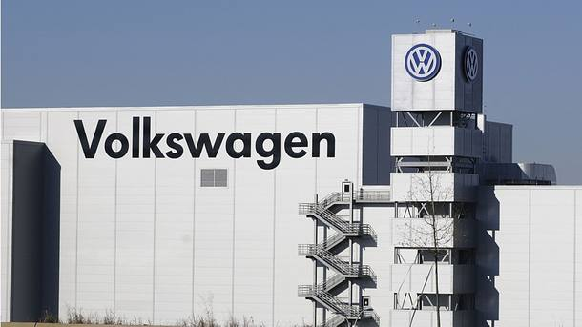
Sindicatos temem pelo fechamento da fábrica e o não recebimento de verbas rescisórias
Na Alemanha, onde enfrentava problema similar com o mesmo grupo pertencente a investidores da Bósnia, a montadora fechou acordo de volta de fornecimento de peças na última terça-feira, 23. O atraso nas entregas levou a Volkswagen a reduzir jornada ou dar folga a quase 28 mil trabalhadores locais na semana passada.
No Brasil, a VW encerrou contrato com a Keiper há duas semanas e, em reunião na Delegacia Regional do Trabalho (DRT) de Santo André ontem não se mostrou disposta a rever a decisão. Foi durante esse encontro que o sindicato soube da liminar.
“Desde quando os problemas de fornecimento por parte do Grupo Prevent tiveram início, foram fechados 11 acordos comerciais, porém nenhum foi cumprido pelo fornecedor. Nem mesmo liminares na Justiça para o restabelecimento das entregas foram cumpridas”, informa a Volkswagen.
A empresa quer repassar seus equipamentos a novos fornecedores. “A ausência desses ferramentais coloca em risco toda a cadeia de fornecimento e a rede de concessionárias, que totalizam mais de 100 mil trabalhadores”, diz. Já a Keiper informa que, sem o contrato da montadora, sua maior cliente, poderá demitir 1,2 mil trabalhadores

